# 

# 第7期

盂县司法局 2025年2月11日

平安盂县法治宣传在行动

防范非法金融教育入人心

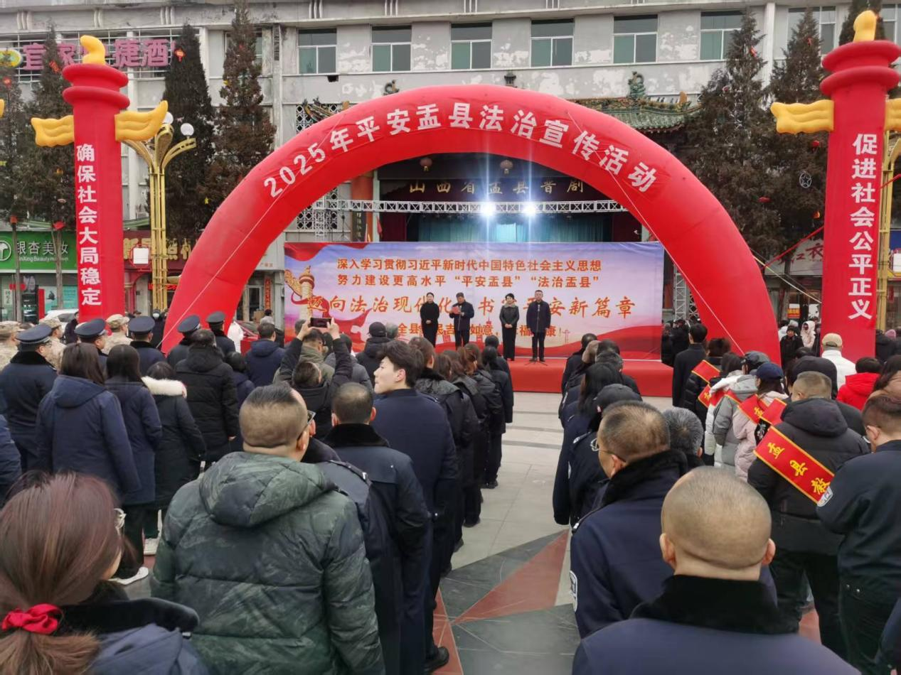按照县委县政府关于盂县2025年“三节”群众文化活动的总体部署，为全力营造平安祥和的节日氛围，2月11日，县委政法委牵头开展了“平安盂县法治宣传活动”，盂县司法局积极响应，20余名法治宣传员齐聚县人民广场，以防范非法金融活动宣传为重点向广大群众开展了形式多样、内容丰富的宣传教育活动，以法治为保障烘托了节日的安宁，取得了显著的成效。

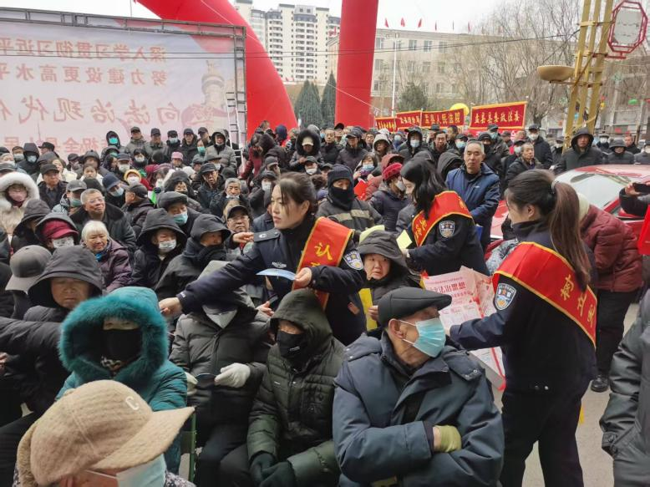活动现场，司法局精心布置了专门的咨询服务台，周边摆放着一系列内容丰富的宣传展板。展板上，一个个真实的非法金融活动案例触目惊心，搭配简洁易懂的法律读本书册，让群众一目了然。工作人员身披绶带，穿梭在人群中，热情地向过往群众发放宣传资料。这些资料内容详实，从非法金融活动的界定，到非法集资、非法放贷、金融诈骗等常见手段，再到切实可行的防范方法与相关法律后果，都进行了全面阐述。

面对前来咨询的群众，工作人员耐心倾听他们在金融领域的困惑与疑问，用通俗易懂的语言答疑解惑。对于一些风险意识薄弱的老年群众，工作人员会特别提醒他们不要轻信所谓的“高额回报”投资项目，守护好自己的养老钱；对于年轻群体，则着重提醒防范网络金融诈骗，不随意点击不明链接、不轻易透露个人信息。

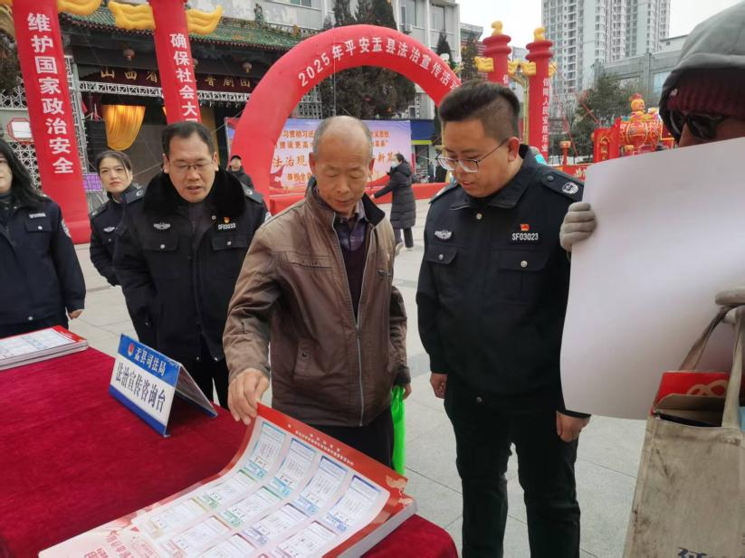此次宣传成效显著，共发放宣传资料2000余份，接受群众咨询100余人次，现场参与群众达1500余人。活动结束后，许多群众反馈，自己对金融陷阱的认识更深刻了，以后会提高警惕。这次活动有效提升了群众对非法金融活动的防范意识，为平安盂县建设筑牢了法治防线。

下一步，盂县司法局会借助新媒体平台，制作短视频、开展线上直播，让宣传更具吸引力。同时，深化部门协作，定期开展联合行动，将防范非法金融知识传递给更多群众，全力守护盂县金融安全。

（普法依法治理股供稿）